

**АДМИНИСТРАЦИЯ**

**НЕФТЕЮГАНСКОГО РАЙОНА**

**постановление**

|  |  |
| --- | --- |
| 27.02.2020 | № 222-па |
|  |

г.Нефтеюганск

О подготовке документации по планировке межселенной территории   
для размещения объекта: «Вдольтрассовый проезд   
МН Холмогоры – Клин 414-420 км»

В соответствии со статьей 45, пунктом 16 статьи 46 Градостроительного кодекса Российской Федерации, Федеральным законом от 06.10.2003 № 131-ФЗ   
«Об общих принципах организации местного самоуправления в Российской Федерации», Уставом муниципального образования Нефтеюганский район, постановлением администрации Нефтеюганского района от 15.10.2018 № 1732-па-нпа «Об утверждении порядка подготовки документации по планировке территории, разрабатываемой на основании решения Главы Нефтеюганского района и порядка принятия решения об утверждении документации по планировке территории Нефтеюганского района», на основании заявления акционерного общества «Транснефть – Сибирь» (далее – АО «Транснефть-Сибирь») от 23.01.2020 № 23 п о с т а н о в л я ю:

1. Подготовить проект планировки и проект межевания территории (далее – Документация) для размещения объекта: «Вдольтрассовый проезд МН Холмогоры – Клин 414-420 км» в соответствии со схемой размещения объекта (приложение № 1).
2. Утвердить задание на разработку документации по планировке территории для размещения объекта: «Вдольтрассовый проезд МН Холмогоры – Клин   
   414-420 км» (приложение № 2).
3. Рекомендовать АО «Транснефть-Сибирь» осуществить подготовку Документации для размещения объекта, указанного в пункте 1 настоящего постановления, и представить подготовленную Документацию в комитет   
   по градостроительству администрации Нефтеюганского района на проверку.
4. Комитету по градостроительству администрации Нефтеюганского района (Крышалович Д.В.):
   1. Организовать учет предложений от физических и юридических лиц   
      о порядке, сроках подготовки и содержании Документации.
   2. Осуществить проверку подготовленной на основании настоящего постановления Документации в течение двадцати рабочих дней со дня поступления Документации в комитет по градостроительству администрации района   
      на соответствие требованиям пункта 10 статьи 45 Градостроительного кодекса Российской Федерации.
5. Настоящее постановление подлежит опубликованию в газете «Югорское обозрение» и размещению на официальном сайте органов местного самоуправления Нефтеюганского района.
6. Контроль за выполнением постановления возложить на директора   
   департамента имущественных отношений – заместителя главы Нефтеюганского   
   района Бородкину О.В.

Глава района Г.В.Лапковская

Приложение № 1

к постановлению администрации

Нефтеюганского района

от 27.02.2020 № 222-па

СХЕМА

размещения объекта: «Вдольтрассовый проезд   
МН Холмогоры – Клин 414-420 км»

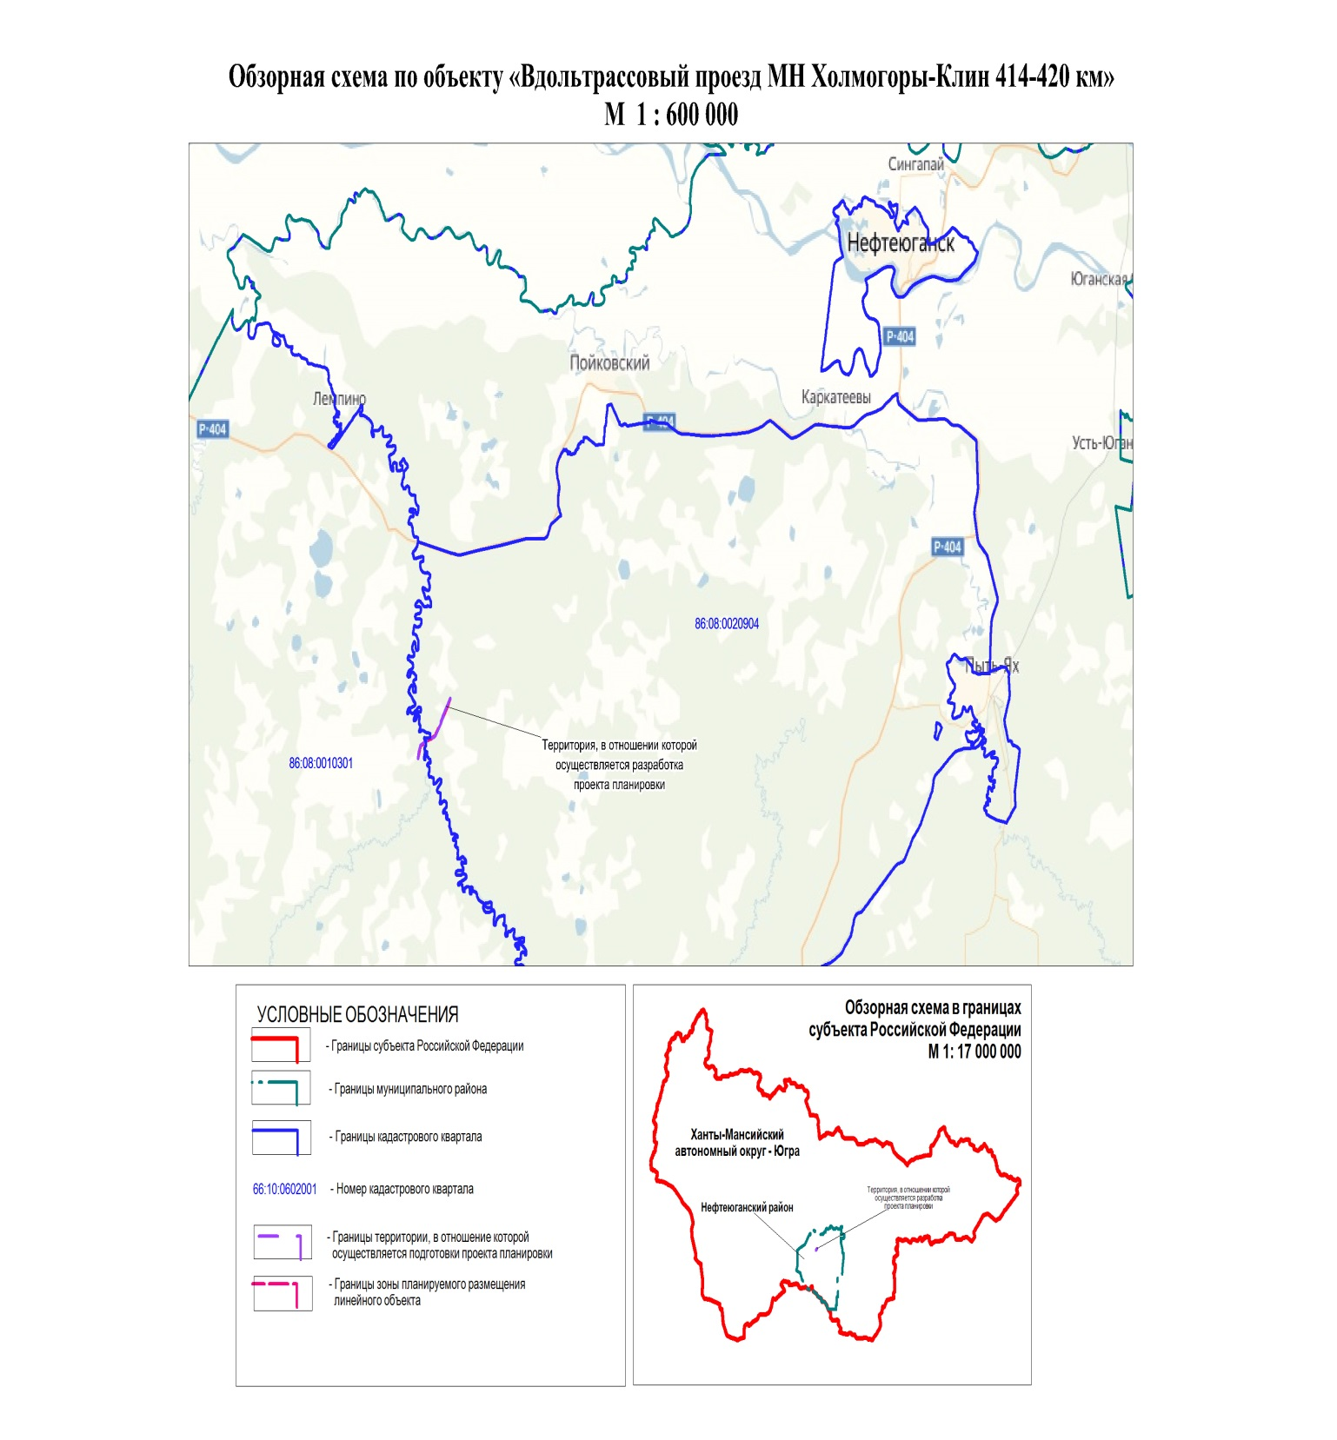

Приложение № 2

к постановлению администрации

Нефтеюганского района

от 27.02.2020 № 222-па

**ЗАДАНИЕ**

на разработку документации по планировке территории

|  |  |  |
| --- | --- | --- |
| ХМАО, Нефтеюганский район | | |
| (наименование территории, наименование объекта(ов) капитального строительства, | | |
| **«**Вдольтрассовый проезд МН Холмогоры – Клин 414-420 км**»** | | |
| для размещения которого(ых) подготавливается документация по планировке территории) | | |
| № п/п | Наименование раздела | Содержание |
| 1. | Вид разрабатываемой документации по планировке территории | Проект планировки территории, проект межевания территории |
| 2. | Заказчик (инициатор) подготовки документации по планировке территории | Акционерное общество «Транснефть – Сибирь» (ОГРН 102720078922, ИНН 8901001822, адрес (место нахождения): 625027, Тюменская область, г.Тюмень, ул.Республики, д.139) |
| 3. | Исполнитель работ по подготовке документации по планировке территории | ООО Агентство по землеустройству «Велес»  (ОГРН 1047200598884, ИНН 7203149658,  адрес (место нахождения): 625000, г.Тюмень, ул.Республики, 250 «Б» |
| 4. | Источник финансирования работ по подготовке документации по планировке территории | За счет собственных средств АО «Транснефть – Сибирь» |
| 5. | Основание для подготовки документации по планировке территории | Договор АО «Транснефть-Сибирь» № ТСИБ-01-380-18-1975 от 28.06.2018 и Техническое задание на выполнение работ по отводу земельных (лесных) участков на период эксплуатации объектов Нефтеюганского УМН АО «Транснефть-Сибирь» в 2020 году |
| 6. | Нормативно-правовая и методическая база | 6.1. Градостроительный кодекс Российской Федерации;  6.2. Земельный кодекс Российской Федерации;  6.3. Лесной кодекс Российской Федерации;  6.4. Водный кодекс Российской Федерации;  6.5 Федеральный закон от 24.07.2007 «221-ФЗ  «О государственном кадастре недвижимости»;  6.6. Федеральный закон от 10.01.2002 № 7-ФЗ «Об охране окружающей среды»;  6.7. Федеральный закон от 25.06.2002 № 73-ФЗ «Об объектах культурного наследия (памятниках истории и культуры) народов Российской Федерации»;  6.8. Федеральный закон от 14.03.1995 № 33-ФЗ «Об особо охраняемых природных территориях»;  6.9. Федеральный закон РФ от 07.05.2001  № 49-ФЗ «О территориях традиционного природопользования коренных малочисленных народов Севера, Сибири и Дальнего Востока Российской Федерации»;  6.10. Федеральный закон от 21.12.1994 № 68-ФЗ «О защите населения и территорий  от чрезвычайных ситуаций природного и техногенного характера»;  6.11. Положение о составе и содержании проектов планировки территории, предусматривающих размещение одного или нескольких линейных объектов, утвержденное постановлением Правительства Российской Федерации от 12.05.2017 № 564;  6.12. Приказ Министерства строительства и жилищно-коммунального хозяйства Российской Федерации от 25.04.2017 № 742/пр «О Порядке установления и отображения красных линий, обозначающих границы территорий, занятых линейными объектами и (или) предназначенных для размещения линейных объектов».  6.13 Решение Думы Нефтеюганского района Ханты-Мансийского автономного округа – Югры от 25.09.2013 № 405 «Об утверждении Правил землепользования и застройки межселенной территории Нефтеюганского района» |
| 7. | Наименование планируемого к размещению объекта капитального строительства | Вдольтрассовый проезд МН Хлмогоры – Клин 414-420 км |
| 8. | Основные характеристики и вид планируемого к размещению объекта капитального строительства | Основные технические характеристики  по объекту «Вдольтрассовый проезд  МН Хлмогоры – Клин 414-420 км»:  - протяженность 6 км.  Основные характеристики объектов капитального строительства могут быть уточнены при подготовке документации. |
| 9. | Местоположение территории, применительно к территориям которой осуществляется подготовка документации по планировке территории (городские и сельские поселения, городские округа, муниципальные районы) | Ханты-Мансийский автономный округ, Нефтеюганский район.  Границы проектируемой территории  в соответствии с приложением к настоящему заданию.  Ориентировочная площадь проектируемой территории 142,3282 га.  Границы проектируемой территории могут быть уточнены при подготовке документации |
| 10. | Цель и задачи по подготовке документации по планировке территории | Цель – выделение элемента планировочной структуры, установление границ земельных (лесных) участков, предназначенных для эксплуатации линейного объекта.  Задача – подготовка документации по планировке территории для установления красных линий, установления зоны планируемого размещения линейного объекта, определения местоположения образуемых и изменяемых границ земельных участков, установления зон с особыми условиями использования территории |
| 11. | Состав и основные требования к инженерным изысканиям | Использовать инженерные изыскания, подготовленные в соответствии с постановлением Правительства Российской Федерации от 31 марта 2017 года № 402 «Об утверждении Правил выполнения инженерных изысканий, необходимых для подготовки документации по планировке территории, перечня видов инженерных изысканий, необходимых для подготовки документации  по планировке территории» |
| 13. | Исходные материалы для подготовки документации по планировке территории | Использовать актуализированные исходные данные:  а) сведения из Единого государственного реестра недвижимости (далее – ЕГРН) о зонах с особыми условиями использования территорий;  б) сведения из ЕГРН о кадастровом плане территории, в пределах которой планируется размещение объекта капитального строительства;  в) сведения из государственного лесного реестра Ханты-Мансийского автономного округа;  г) сведения информационной системы обеспечения градостроительной деятельности (ИСОГД) в пределах границы зоны планируемого размещения линейного объекта;  г) иные исходные данные, необходимые для выполнения работы, включая получение цифровых топографических материалов, документов об использовании земельных участков, на которые действие градостроительных регламентов не распространяется или для которых градостроительные регламенты не устанавливаются. |
| 14. | Состав и основные требования к документации по планировке территории | Проект планировки территории выполнить  в соответствии с требованиями постановления Правительства Российской Федерации  от 12.05.2017 № 564 «Об утверждении положения о составе и содержании проектов планировки территории, предусматривающих размещение одного или нескольких линейных объектов».  Проект межевания территории выполнить  в соответствии с требованиями статьи 43 Градостроительного кодекса Российской Федерации |
| 15. | Порядок представления документации по планировке территории и основные требования к форме, форматам и оформлению представляемых материалов по этапам подготовки документации, количество экземпляров документации, передаваемой заказчику | Графические и текстовые материалы  на электронных носителях представляются  в растровом и векторном форматах в количестве экземпляров, необходимом для обеспечения согласования документации по планировке территории, а также обеспечения ее направления после утверждения в органы и организации в соответствии с требованиями законодательства Российской Федерации. Система координат, используемая для графической части документации по планировке территории, должна соответствовать системе координат, принятой для ведения ЕГРН.  Документация по планировке территории представляется в формате PDF (документация  по объекту), MapInfo (границы образуемых земельных участков, красные линии, зона планируемого размещения линейного объекта).  Графические и текстовые материалы на бумажном носителе представляются в сброшюрованном виде в адрес Заказчика |
| 16. | Порядок рассмотрения, согласования и утверждения документации по планировке территории | Документация по планировке территории подлежит рассмотрению и утверждению  в соответствии со статьей 45 Градостроительного кодекса Российской Федерации в части соответствия требованиям технических регламентов, нормативов градостроительного проектирования, градостроительных регламентов с учетом границ территории объектов культурного наследия, включенных в единый государственный реестр объектов культурного наследия (памятников истории и культуры) народов Российской Федерации, границ территорий выявленных объектов культурного наследия, границ зон с особыми условиями использования территорий |
| 17. | Иные требования и условия | отсутствуют |